新 书 推 荐

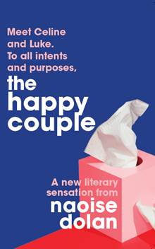
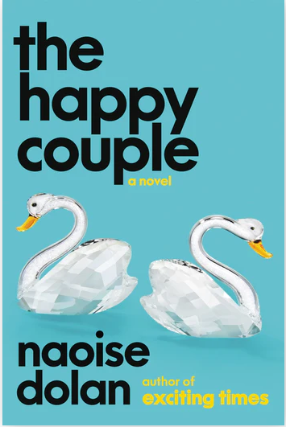
中文书名：《幸福情侣》
英文书名：THE HAPPY COUPLE
作 者：Naoise Dolan
出 版 社：W&N
代理公司：David Higham/ANA/Conor
页 数：360页
出版时间：2023年
代理地区：中国大陆、台湾
审读资料：电子稿
类 型：文学小说
版权已授：荷兰、法国、德国、意大利、罗马尼亚、西班牙

《卫报》2023年度高光
《新政治家》2023年度好书
《独立报》必读好书
《时尚杂志》5月最佳

内容简介：

“纳瓦斯·多兰的处女作大获成功，而我觉得这部新作甚至更胜一筹。”

《幸福情侣》(The Happy Couple)讲述了一个有关“成功”的故事。这里说成功，既是物质意义上的成功、人际关系上的成功、社会视角的成功、也是个人所理解的成功。这个故事以一场庆祝活动开始，以另一场告终：2022年6月的订婚派对和2023年6月的婚礼——一年时间里，他们生活中的一切“成功”都灰飞烟灭。

小说有五位叙述者，他们有三个共同点：他们是爱尔兰人，他们对性别十分迷茫，他们不是他们应该成为的人。比起家庭，席琳更爱钢琴，卢克则出轨成瘾。席琳的姐姐菲比今年22岁，曾想过要完成大学学业，正正经经地找一份工作，然而她终日在伦敦一家爱尔兰酒吧豪饮，与六个室友共享生活空间，除了抽到第一百万支香烟之外，没有任何长远规划。阿奇是卢克最好的朋友，曾立志要晋升公司高层，然而，他一直原地踏步，无所事事。而薇薇安，卢克的另一个最好的朋友兼前任，本打算忍受卢克约会时的各种胡说八道，但她最终一脚踢开卢克，并在多年后默默观察着所有人。随着婚礼临近，五个人的生活慢慢交汇，他们都在问着自己同样的问题：怎样才能让别人觉得我成功了？我是否真的可以成功呢？到小说的结尾，没有一个人真正成功，但他们都在人生道路上取得了长足进步。

作者简介：

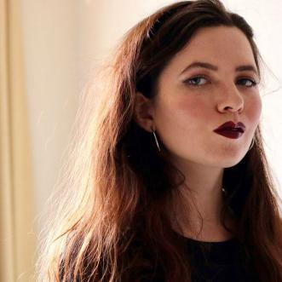
纳瓦斯·多兰（Naoise Dolan）是一位出生于都柏林的爱尔兰作家。她在都柏林三一学院（Trinity College Dublin）与牛津大学（Oxford University）研读英国文学，目前定居于伦敦。《激动时刻》是她的首部小说作品，摘录发表的《螫人蝇》（The Stinging Fly）事实上是出自莎莉·鲁尼（Sally Rooney）之手！你可在推特上关注她@NaoiseDolan。

媒体评价：

“她的粉丝，包括我自己在内，都会说，纳瓦斯·多兰是当今最机智、最敏锐、最能表达情感的年轻作家之一。她是一位对性、人际关系、阶级和人类状况异常敏锐的观察者，她的作品散发出罕见的活力。”
——《爱尔兰时报》

“几个小时里，我贪婪地翻阅这本书，享受着尖刻的多兰主义和她对文字与题材的玩弄。”
——《泰晤士报》

“多兰精确观察人类互动，与她对爱尔兰移民的敏锐理解相匹配。”
——《文学评论》

感谢您的阅读！
请将反馈信息发至：版权负责人
Email：Rights@nurnberg.com.cn
安德鲁·纳伯格联合国际有限公司北京代表处
北京市海淀区中关村大街甲59号中国人民大学文化大厦1705室, 邮编：100872
电话：010-82504106, 传真：010-82504200
公司网址：http://www.nurnberg.com.cn
书目下载：http://www.nurnberg.com.cn/booklist_zh/list.aspx
书讯浏览：http://www.nurnberg.com.cn/book/book.aspx
视频推荐：http://www.nurnberg.com.cn/video/video.aspx
豆瓣小站：http://site.douban.com/110577/
新浪微博：安德鲁纳伯格公司的微博_微博 (weibo.com)
微信订阅号：ANABJ2002

